Sulla facciata l’enigma di un’epigrafe e di uno stemma marmoreo

LA “CHIESA DEL POPOLO” AD AVELLINO
Di Riccardo Sica

Ci è sembrato doveroso non lasciare in sospeso la ricerca iniziata, prima di lasciarci, dallo storico Armando Montefusco sulla “Chiesa del popolo” di Avellino. L’abbiamo perciò continuata noi, avendo avuto la fortuna di scoprire elementi nuovi di indagine, che inquadrano in una visione globale più ampia e soddisfacente la storia di detta chiesa, coinvolgendo ben tre vescovi di Avellino, Francesco Gallo, Serafino Angelini e Giuseppe Padula, succedutisi dal 1896 al 1928, come risulta da un’analisi sia dell’epigrafe e sia dello scudo dello stemma marmoreo sulla facciata del tempio. Forse qualche dubbio o qualche punto oscuro, enigmatico, ancora rimane.
Vogliamo dedicare idealmente questo articolo allo storico amico Armando Montefusco, che ci sollecitò, negli ultimi giorni di vita, a collaborare con lui per sviluppare la ricerca e lo studio sulla Chiesa del popolo, alla quale entrambi siamo stati sempre affezionati.

Ad Avellino l'attuale Viale Italia, che si estende dalla fine del Corso Vittorio Emanuele II (angolo con Via de Conciljis) fino al Rione Speranza, un tempo era chiamato Viale Regina Margherita. Oggi il bellissimo viale si denomina più correntemente “Viale Platani”. Alla fine del Viale Platani, in corrispondenza con l’antico Rione Speranza, si ammira tuttora una piccola e deliziosa chiesa che prende la denominazione di “Chiesa del popolo” (“Chiesa del popolo” si legge, infatti, nell’epigrafe sulla facciata) forse da "populus", sostantivo maschile che in latino significa "pioppo", cioè “platano”, per indicare che la chiesetta si situa, appunto, al culmine di un viale alberato di platani, ovvero di pioppi (con il termine “pioppo” si intendono, più in generale, migliaia di tipi di alberi tra cui, appunto, il platano; analogamente a Roma la Chiesa del popolo si chiama così perché Nerone, dopo l’incendio di Roma, creò un boschetto di pioppi proprio nei pressi di piazza del popolo ; ad Avellino si dice ancora ” fore ‘e chioppe” o “ soott’ecchioppe”), oppure dal sostantivo latino femminile "populus,” che significa "popolo", gente, popolazione ( l’epigrafe indica appunto con la denominazione di “Chiesa del popolo” che il popolo contribuì economicamente all’edificazione della chiesa). La chiesetta avellinese s’intitola ”del popolo” sulla facciata volendo intendere per popolo una popolazione tradizionalmente identificabile con la classe sociale più numerosa e meno privilegiata o riconducibile al livello inferiore e anonimo della massa di gente, a cui tuttavia sarebbero consentite (specialmente secondo le teorie dei Romantici) l'elaborazione e la conservazione degli elementi più caratteristici e più genuini (e per ciò stesso più validi) del patrimonio culturale della zona interessata (infatti comunemente si dice anche p.e. la lingua del popolo, la poesia del popolo).Tra la fine dell’Ottocento e i primi decenni del Novecento la parola ”popolo” era in così largo uso e diffusa ad Avellino che qui, in quegli anni a cui si riferisce la chiesetta in questione, anche una Gazzetta giornalistica era intitolata al popolo ,“La Voce del popolo”, (più tardi, nella prima metà del Novecento, verrà fondata la Gazzetta religiosa “L’IMMACOLATA” dal nome di Immacolata dato alla Chiesa del popolo), ed al popolo era intitolata ad Avellino una piazza, “Piazza del popolo” ( a lato di “fore ‘o Largo”, a lato cioè del piccolo spiazzo in cui insiste l’attuale Palazzo vescovile, dove aveva luogo - fino al giorno del terremoto del 23 novembre 1980- un importante mercato popolare cittadino). Generalizzando il significato della parola “popolo”, più semplicemente può dirsi che con la denominazione di “Chiesa del popolo” conferita alla chiesetta al Viale Platani ad Avellino si volesse indicare, in una dimensione più ampia, la “Chiesa degli Avellinesi”, del popolo avellinese (dando per scontato, ovviamente, che per “chiesa” s’intendesse l’ecclesia, sia quale sede del culto, delle riunioni e celebrazioni religiose degli avellinesi e sia quale società dei fedeli, cioè quale «parrocchia»). Agli inizi del Novecento a Rione Speranza la cura del popolo fu affidata al parroco della “Chiesetta del popolo” don Giovanni Giuffrida, persona molto colta e generosa, particolarmente attiva e saggia che collaborava anche alla menzionata gazzetta religiosa “L’Immacolata“ di Rione Speranza. Successivamente fu affidata al Canonico don Alfredo Sica, anch’egli colto e generoso, sensibile alle esigenze del popolo che l’amò riconoscente.
Di certo, la presenza ad Avellino del viale alberato dei Platani risale a tempi antichi, visto che essa è attestata documentalmente già alla fine del XVII secolo ed all'inizio del XVIII secolo anche in una delle tante rappresentazioni risalenti al 1703 del ben noto storico Giovan Battista Pacichelli. Tuttavia, se oggi possiamo ammirare i platani superstiti alla malattia del cancro (in origine a doppio filare, che sopravvive oggi solo nei pressi della Caserma Berardi), messi a dimora durante l'amministrazione comunale del sindaco Catello Solimene, in precedenza anche altre dovevano essere le piante costituenti il viale (ciò spiega meglio la denominazione di “chiesa del popolo” riferita, come s’è detto, al “popolo” , populus, “pioppo”, cioè a una famiglia molto estesa di vari tipi di alberi). Non a caso nel corso del tempo al viale in questione fu attribuita ripetutamente la denominazione di "Viale dei Pioppi" (tant’è che gli Avellinesi ancora oggi sono soliti dire "fòre 'e chioppe", cioè “fuori dai pioppi”). Purtroppo, soprattutto nella seconda metà del Novecento, ripetuti tagli e rimozioni hanno spezzato il Viale, che attualmente per un buon tratto è completamente privo di platani (recentemente, per fortuna, sono stati messi a dimora nuovi platani, che dovrebbero essere più resistenti al cancro che ha devastato i precedenti, probabilmente grazie ad interventi genetici resi possibili dalla ricerca biotecnologica.
Come tutte le chiese intitolate a S. Maria del popolo anche questa di Avellino è caratterizzata da esigue dimensioni (p.e. la chiesa del popolo a Torella dei Lombardi, a 43 km da Avellino, misura solo 7 metri X 10).
Ad Avellino la menzionata Chiesetta dell’Immacolata (o “Chiesa del popolo”) in Rione Speranza fu edificata anche per completare e continuare quell’opera di risistemazione del Rione Speranza voluta, a partire dai decenni della seconda metà dell’’800, dall’Amministrazione Solimene. Il Sindaco Catello Solimene, infatti, in carica dal 1868 al 1870 e poi di nuovo dal 1871al 1884, aveva già uniformato il grande viale con un sapiente intervento botanico creando dei duplici filari di giganteschi platani cresciuti nel corso degli anni, tali da rappresentare un vero monumento vegetale nel Rione Speranza e nell’area circostante, e tali da conferire un aspetto insolito, assai suggestivo, all’habitat della zona ovest di Avellino. La chiesetta destinata al popolo fu edificata probabilmente alla fine dell’Ottocento e consacrata nel 1905 in analogia e in simmetria (e forse anche in antagonismo) con la Chiesetta Solimene (già “Cappella della famiglia Solimene”) che esiste ancora a cento metri più avanti, sull’attuale Via Nazionale (ma adibita a deposito di legna).
Condividiamo la saggia precisazione dello storico Francesco Barra: “la denominazione di "Chiesa del Popolo" è canonicamente inesistente, poiché ogni luogo sacro deve essere consacrato e intitolato a una Madonna o a un Santo, e non può quindi avere intitolazioni diverse;e la lapide sull'ingresso vuole semplicemente ricordare che: a) il suolo fu comprato da mons. Angelini nel 1905; b) che la cappella fu edificata con il concorso economico della popolazione; c) lo stemma è sicuramente del suo successore mons. Padula, che la completò e consacrò” (emeil inviataci dal prof. Barra il 2 febbraio 2024
La “Chiesa del popolo” si avvale di una ubicazione strategica, tra Viale Italia e via Gabriele Speranza, nei pressi della rotatoria dove ha sede anche l’Istituto Universitario di Agraria intitolato a Francesco De Sanctis, a poca distanza dalla “Caserma dei Carabinieri
Essa è stata da poco restaurata ed oggi ritorna al suo antico splendore con la consacrazione di “Cappella della Caserma dei Carabinieri”(Cappella dedicata alla “Virgo Fidelis”, appellativo cattolico di Maria, madre di Gesù, scelta, come si sa, quale patrona dell'Arma dei Carabinieri l'11 novembre 1949, data della promulgazione di un apposito Breve apostolico da parte di papa Pio XII) avvenuta nel pomeriggio di domenica 25 giugno 2023 con la presenza del Vescovo di Avellino monsignor Arturo Aiello.
Di questa chiesetta si stava interessando recentemente, pochi giorni prima di morire, lo storico Armando Montefusco che ne riproponeva anche alcune foto su Facebook. Proprio sulla pagina di Facebook infatti, tra l’altro, Montefusco in proposito scriveva: “Tra la fine dell’Ottocento e gli inizi del Novecento, dietro la pressante richiesta degli abitanti del quartiere di Contrada Speranza, lontana dal centro e quindi dalle chiese principali della Città, fu accolta da Monsignor Angelini (1896-1908) la richiesta di provvedere nella zona alla consacrazione di un edificio di culto. Sicchè la chiesetta, sotto il titolo dell’Immacolata, fu consegnata (“comprata”) al pubblico culto nel 1905, come recita la epigrafe sull’ingresso principale della chiesa. Probabilmente essa era stata affidata in patronato alla ragguardevole famiglia Speranza, proprietaria dei fondi circostanti, affinché provvedesse alla buona conduzione dell’edificio sacro, tant’è che la lapide originale fu coperta con un richiamo all’”ORATORIO (?) SPERANZA” cancellato in tempi recenti e sostituito dall’invocazione “AVE MARIA”, cancellata a sua volta con l’ultimo restauro e con il ripristino della lapide originaria”. (Per approfondimenti vedi A. Montefusco, “Monografie per la Storia di Avellino”, Corriere dell’Irpinia, 2011, Avellino, pag.346). Armando Montefusco faceva notare che “lo scudo dello stemma, anche se consunto, è ancora leggibile: si può riconoscere nella parte inferiore un “portale sormontato da un uccello e nella parte superiore un angelo. Verosimilmente si tratta dello scudo del vescovo di Avellino Serafino Angelini (1896-1908) che, appunto, presentava nella parte inferiore un portale sormontato da un “gallo” e sulla zona superiore la testa di un “angioletto” che probabilmente richiamava il cognome “Angelini” (Ibidem). Secondo l’interpretazione dello storico Montefusco (che attinge notizie sui vescovi Angelini e Padula dal libro di Francesco Barra del 1978 “Chiesa e società in Irpinia dall'Unità al fascismo”), la testina dell’angelo e la figura di un uccello o gallo nello stemma di pietra sulla facciata farebbero riferimento al vescovo Serafino Angelini, che successe al vescovo Gallo nel 1896. Cioè, Montefusco suppone che lo stemma in questione sia senz’altro quello del vescovo Serafino Angelini. Noi sappiamo che due sono gli stemmi con al centro un gallo, quello specifico della “Famiglia Gallo”, a cui appartiene il Vescovo Francesco Gallo e quello della “famiglia Galli (o Gallo) Angelini” (p.e. quello della Famiglia Angelini Galli di Roma e San Miniato). Non a caso, per ricordare ed omaggiare il Vescovo Gallo (probabile committente), nel dipinto della Vergine tra S. Gioacchino e S. Anna di Fedele Fischietti che è nella Chiesa di San Francesco Saverio ad Avellino è rappresentato lo stemma con al centro un gallo. Ci risulta che anche lo stemma dei nobili Angelini di Pennabilli rechi al centro un volatile, precisamente una colomba con ramoscello d’olivo nel becco.
Ritornando al Vescovo Angelini a cui apparterrebbe lo stemma indicato da Montefusco sulla facciata della chiesa ricordiamo che Serafino Angelini (Carsoli, 30 agosto 1848 – Avellino, 4 febbraio 1908) venne ordinato sacerdote il 21 marzo 1874. Dopo essere stato rettore del Seminario dei Marsi, divenne docente di teologia dogmatica e morale. Fu nominato vescovo di Anglona-Tursi il 12 giugno 1893. Il 30 novembre 1896 fu trasferito ad Avellino dove si distinse per aver favorito la catechesi e l'associazionismo del mondo cattolico. Fece in modo che le “Dame di Carità” operassero nella città di Avellino. Fu un vero riformatore della diocesi di Avellino: per tre volte organizzò la visita pastorale della diocesi, in preparazione del sinodo celebrato nel 1906; fondò l'«Unione sacerdotale del Sacro Cuore» a favore del clero diocesano, e il «Comitato cattolico diocesano» per la riforma del laicato; nel 1907 ampliò il seminario diocesano per accogliere i seminaristi delle diocesi vicine; riformò il metodo di insegnamento catechistico favorendo la nascita in ogni parrocchia della congregazione catechistica e delle scuole di religione. Fu fondatore del Risveglio del Mezzogiorno nella primissima edizione ed iniziò la pubblicazione del Bollettino mensile della Curia vescovile di Avellino. L’Angelini fu vescovo di Avellino in carica fino al 1908. Pertanto, alla data 1905 riportata nell’epigrafe sul portale d’ingresso della chiesa egli era in carica sulla cattedra di Avellino. Così Armando Montefusco: “Se è esatta la nostra ipotesi possiamo dedurre che la chiesa, consacrata dal vescovo Angelini nel 1905, venne costruita dalla famiglia Speranza tra la fine dell’Ottocento e i primi del Novecento” (A. Montefusco, “Monografie per la storia di Avellino”, Corriere dell’Irpinia, 2011, pag.3479). Considerando che attualmente sulla facciata, in un’epigrafe, si leggono in tutta evidenza la data “1905” e la scritta “>COMPRATA DA -VIVA IDDIO< M.re ANGELINI” “ , mentre sul portale d’ingresso si osserva lo scudo dello stemma marmoreo identificato da Montefusco in quello di M.re Angelini, si può accettare l’ipotesi che la Chiesa del popolo già esistesse prima del 1905 e che fosse stata “comprata” nel 1905 (cioè acquisita per il clero e concessa al culto del popolo) da Mons. Angelini (probabilmente dalle mani della famiglia Speranza che l’avrebbe fatta costruire, come innanzi riferito, probabilmente già prima, nell’Ottocento).
Ha valore, a nostro avviso, l’interpretazione dello storico Montefusco secondo cui al centro dello stemma marmoreo sulla facciata della chiesa sia rappresentato un gallo e nella cornice la testina di un angioletto sono queste, infatti, le due immagini che figurano proprio nello stemma araldico della “Famiglia Galli-Angelini”. Non escludiamo, tuttavia, che lo stemma volesse forse ricordare che la Chiesa del popolo nel capoluogo irpino fu voluta e/o intitolata all’Immacolata da Mons. Francesco Gallo (consacrato vescovo di Avellino il 25 marzo 1855 da Papa Pio IX e in carica dal 1855 al 1896).
Personalmente, tuttavia, possiamo anche ipotizzare che quella testina possa essere solo un motivo decorativo che solitamente si inseriva negli stemmi di famiglie di alto rango. Non a caso, per citare un esempio, la stessa testina figura nello stemma sul portale d’ingresso del Palazzo Filangieri a Lapio. Supponiamo altresì che la figura al centro dello stemma sulla facciata possa essere quella di un uccello acquatico, di palude, p.e. un Cigno o un’anatra, a connotare lo stemma araldico della famiglia del Vescovo Padula. Questi, Mons. Giuseppe Padula (dal 1898 già vescovo di Bovino), succeduto a Mons. Serafino Angelini dal 1908 al 1928, alla data 1905 che si legge nell’epigrafe, non era ancora Vescovo di Avellino, essendo ancora in carica ed in vita Mons. Serafino Angelini. E’possibile allora fare due ipotesi: 1° ipotesi: a) probabilmente tra il 1855 ed il 1896 il vescovo Gallo fece costruire ed intitolare all’Immacolata la Chiesa del popolo; b) l’epigrafe e lo stemma con l’immagine del gallo sulla facciata furono apposti dal vescovo Angelini nel 1905, memore della straordinaria devozione del suo predecessore Gallo per l’Immacolata a cui non a caso è intitolata la chiesa; 2° ipotesi: l’epigrafe e lo stemma furono apposti sulla facciata (o anche solo lo scudo dello stemma marmoreo fu inserito sulla facciata ) successivamente al 1905 probabilmente dal vescovo Padula, non prima del 1908, anno in cui fu nominato vescovo, o da altri dopo il 1908). Padula fu un vescovo che passa alla storia perché lasciò segni indelebili nella diocesi locale, per la sua intensa ventennale attività pastorale: capeggiando un foltissimo gruppo di fedeli -circa quattrocento pellegrini) - della diocesi, ormai più che ottuagenario, partecipò allo storico grande Giubileo della Pace del 1925 fortemente voluto da Papa Ratti. Compì il viaggio per l’Anno Santo della Pace, narrandolo lui stesso in uno stupendo articolo che mette in evidenza anche le sue eccezionali doti di cronista.
Sarebbe possibile, dunque, sostenere due tesi. La prima è che la costruzione della Chiesa del popolo fosse voluta dal Vescovo Gallo (come suggerirebbe la presenza del gallo nello stemma), che l’acquisto del suolo fosse effettuato dal Vescovo Serafino Angelini (come si desume dall’epigrafe) e che all’origine, come suggerirebbe sempre la presenza del gallo nello stemma, la chiesa fosse intitolata proprio da Mons. Gallo “Chiesa dell’Immacolata”, essendo egli un vescovo molto devoto alla Vergine Immacolata e un grande promulgatore del culto dell'Immacolata (agli avellinesi nota come Madonna Assunta). Per l’amore per l’Immacolata il vescovo Gallo, come si sa, organizzò molti incontri pubblici a tema mariano, esortando la popolazione a partecipare sempre più numerosa, oltre che alle funzioni liturgiche, anche all’ annuale processione del 15 agosto dedicata alla Madonna, che di anno in anno divenne sempre più imponente. La sua devozione verso l'Immacolata fu così grande che, durante il suo episcopato nella Diocesi di Avellino, decise di iscriversi come membro dell'Arciconfraternita dell'Immacolata Concezione di Avellino e vi rimase iscritto per tutti i suoi anni di episcopato, vale a dire dal 1855 fino alla data della sua morte, 16 settembre 1896.
La seconda tesi, a cui siamo sempre più propensi a credere, ripetiamola, è che l’uccello rappresentato al centro dello stemma possa essere non un gallo ma un volatile acquatico dalla lunga coda, ad indicare il Vescovo di Avellino Giuseppe Padula, un uccello di palude (forse un germano o anatra reale che possiede zampe lunghe che si innestano alla metà del tronco, ali abbastanza lunghe e coda altrettanto lunga che permettono non solo di muoversi con eleganza e agilità in acqua, ma anche di immergersi facilmente tenendo a galla la parte posteriore del corpo grazie all'aiuto della coda). Del resto la parola “padula “significa “di padule”, cioè che vive nelle paludi o in zone paludose”, come ad esempio l’Anatra Reale o il Cigno Reale, il più elegante tra gli uccelli acquatici di palude.
Allo stato di ricerca attuale permane qualche dubbio: 1) in che anno il vescovo Padula completò e consacrò la Chiesa del popolo? e 2) l’intitolò lui all’Immacolata? Se è così, e così deve essere, l’anno deve essere per forza successivo al 1908 (dopo che divenne vescovo Padula). L’epigrafe con la scritta “Chiesa del popolo” e la data 1905 furono fatte scrivere (se mai proprio da Padula) dopo il 1905 e dopo il 1908 insieme allo stemma marmoreo? oppure fu apposta prima, nel 1905, l’epigrafe sulla facciata e invece successivamente al 1908 dal vescovo Padula o da altri lo stemma marmoreo?
Per lo storico Barra sia la epigrafe-lapide e sia lo stemma sarebbero stati apposti senz’altro dal vescovo Padula dopo il 1908. Così testualmente lo studioso: “Seguendo un percorso ricostruttivo logico-cronologico, si può fondatamente ritenere che la lapide con la data 1905 sia stata apposta, con il relativo suo stemma, proprio da Padula, subito dopo il 1908, in quanto la data del 1905 sta a significare soltanto l'avvio dell'opera da parte di Angelini.” (emeil inviataci dal prof. Barra il 3 febbraio 2024).
Sarebbe suggestivo poter pensare che non sia casuale la strana ed inspiegabile coincidenza che la probabile figura del Cigno (o di altro uccello di palude), che è simbolo di amore eterno, purezza, innocenza, saggezza, solitudine, ma anche di morte -si pensi all'ultimo canto del cigno - e che è simbolo soprattutto di Fede e Vigilanza (“Fidae Vigilantiae Simbolum” si legge sullo stemma araldico della Famiglia Padula e del Comune di Padula ) ben si associa all’immagine dell’Immacolata (“Virgo Fidelis) che fu scelta, come si sa, l'11 novembre 1949, quale patrona dell'Arma dei Carabinieri (il titolo di Virgo Fidelis" dato all’Immacolata a cui è dedicata la Chiesa del popolo attualmente dedicata alla vicina Caserma dei Carabinieri era stato sollecitato proprio in relazione al motto araldico dell'Arma "Fedele nei secoli"; “vigilante” è detto, peraltro, il “vigile di quartiere”, cioè l’agente di polizia locale incaricato della sorveglianza di un quartiere urbano). Anche l’Immacolata, infatti, come il cigno reale o l’anatra reale, è simbolo di amore eterno, purezza, innocenza.
Più semplicemente per ora si può solo dire che, come per una misteriosa, incomprensibile forza del destino, la presenza sia del volatile (gallo o colomba o cigno o altro uccello che sia) nello stemma e sia del cognome Angelini e della data 1905 nell’epigrafe sulla facciata della Chiesa del popolo denoti -fosse anche solo idealmente, simbolicamente- la compresenza-vicinanza nella stessa chiesa dei tre vescovi che si successero ad Avellino dal 1896 al 1928: Gallo-Angelini-Padula. Lo stemma e l’epigrafe starebbero lì a voler congiungere la storia dei predetti tre vescovi alla storia della Chiesa dell’Immacolata di Avellino (poi detta “del popolo)”.
La cura delle anime della Chiesa del popolo è attualmente affidata a Padre Luciano Gubitosa, solerte e colto sacerdote, nominato rettore della “Cappella della Virgo Fidelis “neo-dedicata alla caserma dei Carabinieri attigua. “La chiesetta - ci suggerisce padre Luciano- rappresenterà un presidio di legalità non soltanto per la vicinanza alla caserma ‘Litto’ ma anche per la scelta delle immagini dei testimoni di fede, collocate all’interno. Santi e beati, o semplicemente persone che hanno vissuto una vita coerente ai valori della fede cristiana, di giustizia e di onestà”. Racconta don Luciano Gubitosa: «In chiesa, oltre all’icona della Madonna, ci saranno quadri che raffigurano santi moderni e che rimandano al senso del dovere perché i santi vanno pregati ma soprattutto imitati nella vita quotidiana. Dunque, ecco la scelta di figure in grado di essere uno stimolo nella fede per tutti i credenti. C’è il quadro del vice brigadiere Salvo d’Acquisto, sacrificatosi il 23 settembre 1943 per salvare un gruppo di civili durante un rastrellamento delle truppe naziste; ci sarà un dipinto raffigurante il giudice Rosario Livatino, ucciso dalla mafia il 21 settembre 1990 e venerato come beato e martire della Chiesa cattolica (Papa Giovanni Paolo II definì Livatino «martire della giustizia e indirettamente della fede»). E ancora, un’immagine di Giorgio La Pira, servo di Dio, per proporlo come modello di riferimento per i politici del nostro tempo, e una del giovanissimo beato Carlo Acutis, fonte di ispirazione per i ragazzi».

Riccardo Sica

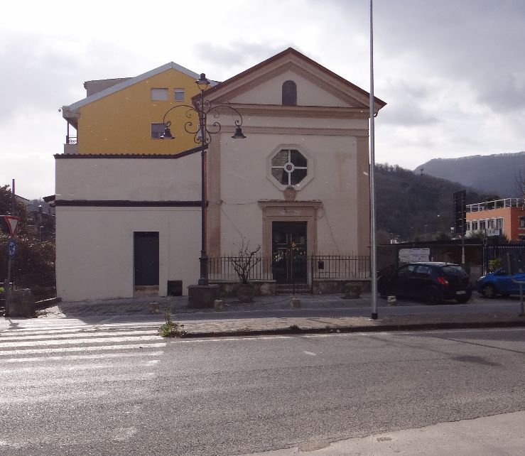

Chiesa dell’Immacolata (detta “Chiesa del popolo”), Avellino

Partic. della Facciata della chiesa

Epigrafe con la scritta “COMPRATA DA >VIVA IDDIO< M.re ANGELINI >
CHIESA DEL POPOLO
1905

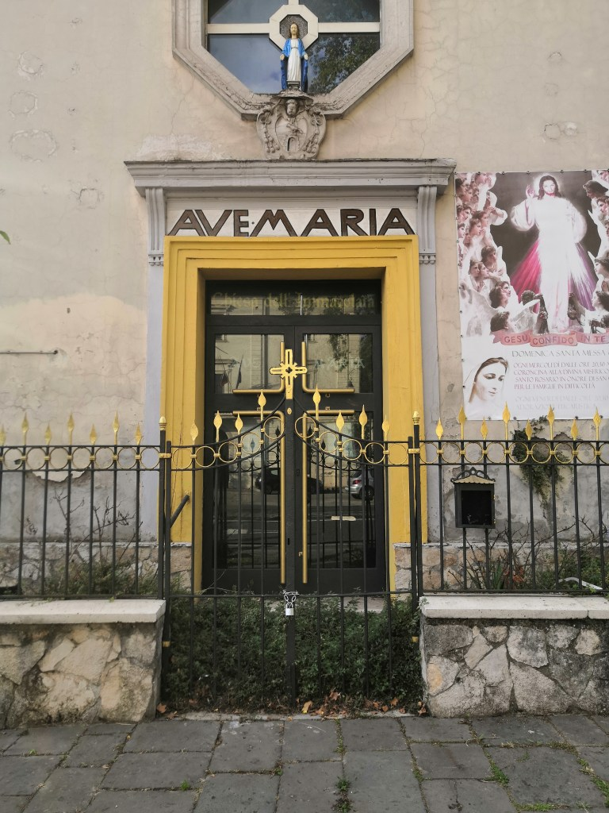

part. ingresso alla Chiesa dell’Immacolata (detta anche “Chiesa del popolo”)

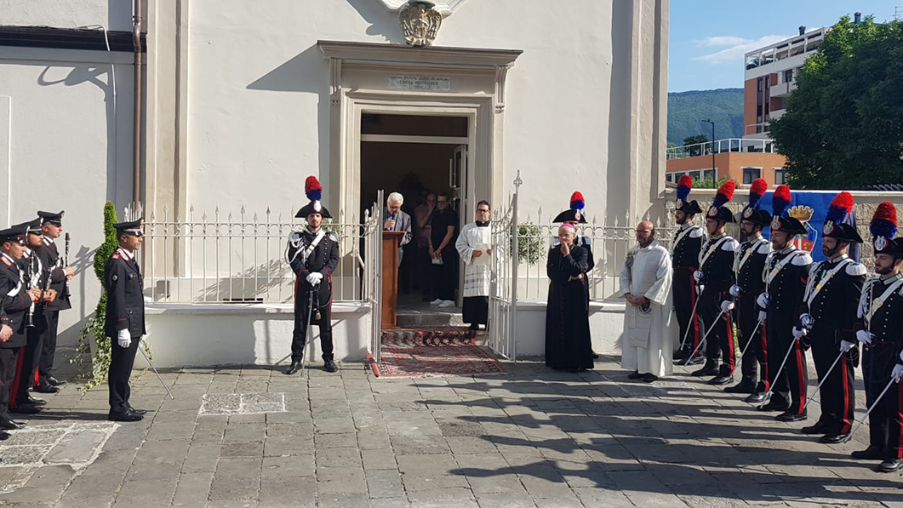

Momento della cerimonia di consacrazione della Cappella (attigua alla sede dell’Arma dei Carabinieri) alla Virgo Fidelis

Lato sinistro del Viale dei Platani in una cartolina del 1904 (qui, nel 1905, fu aperta al culto la Chiesa del popolo)

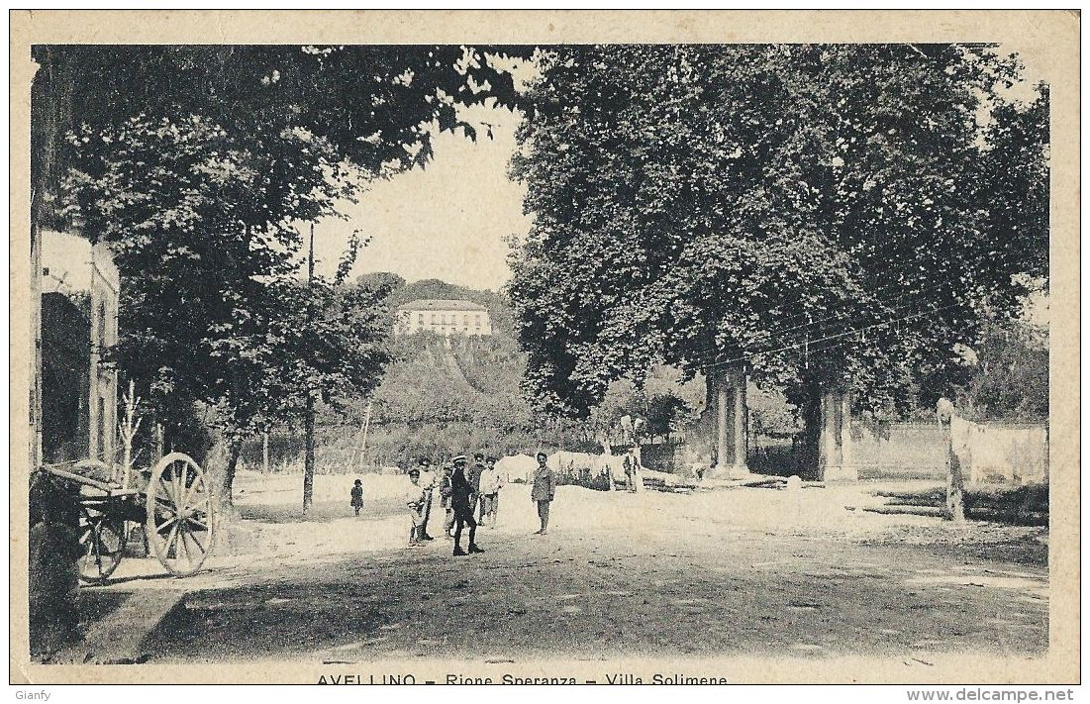

Avellino, Rione Speranza e Villa Solimene, cartolina del 1920
Sulla sinistra per chi guarda si vede la Chiesa dell’Immacolata e a destra l’ingresso alla Villa Solimene

Particolare: sulla sinistra facciata della Chiesa dell’Immacolata (o “Chiesa del popolo”)

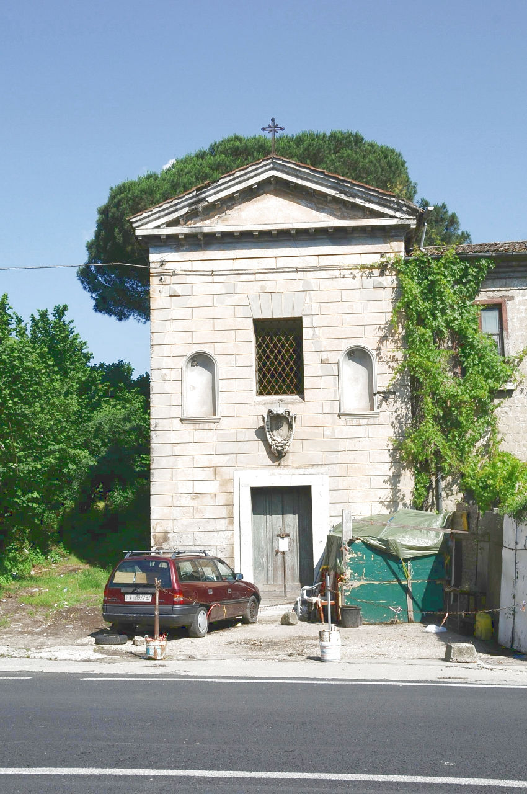

A sinistra: Chiesa Solimene, XIX sec. Già Cappella della Famiglia Solimene, fu espropriata successivamente ed attualmente funge da deposito di legname.
:
A destra Chiesa dell’Immacolata (detta anche Chiesa del popolo)

A sinistra scudo-stemma del vescovo Serafino Angelini (secondo A. Montefusco) ma più verosimilmente stemma del Vescovo Giuseppe Padula sulla facciata della chiesa dell’Immacolata ( poi detta del popolo) di Avellino

A destra Stemma della Famiglia Filangieri sul portale d’ingresso del Palazzo Filangieri a Lapio (foto di Ernesto Savignano).

Uccello di palude: cigno reale
Stemma della Famiglia Angelini (vescovo Serafino Angelini)

Stemma della Famiglia Angelini nobili di Pennabili

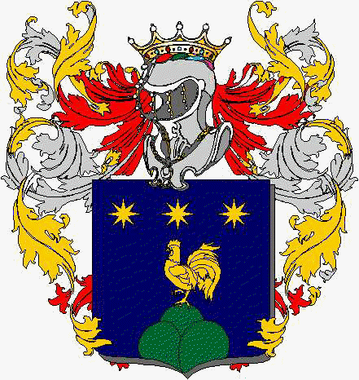

Stemma della Famiglia Galli Angelini

“Di rosso, al monte all'italiana di tre cime d'oro, sostenente un gallo ardito d'oro, posato sulla vetta del monte, sormontato di tre stelle d'oro, di otto raggi, ordinate in fascia”.

Stemma del Comune di Padula e della Famiglia Padula (del vescovo Giuseppe Padula): volatile da palude (oca reale o cigno reale)

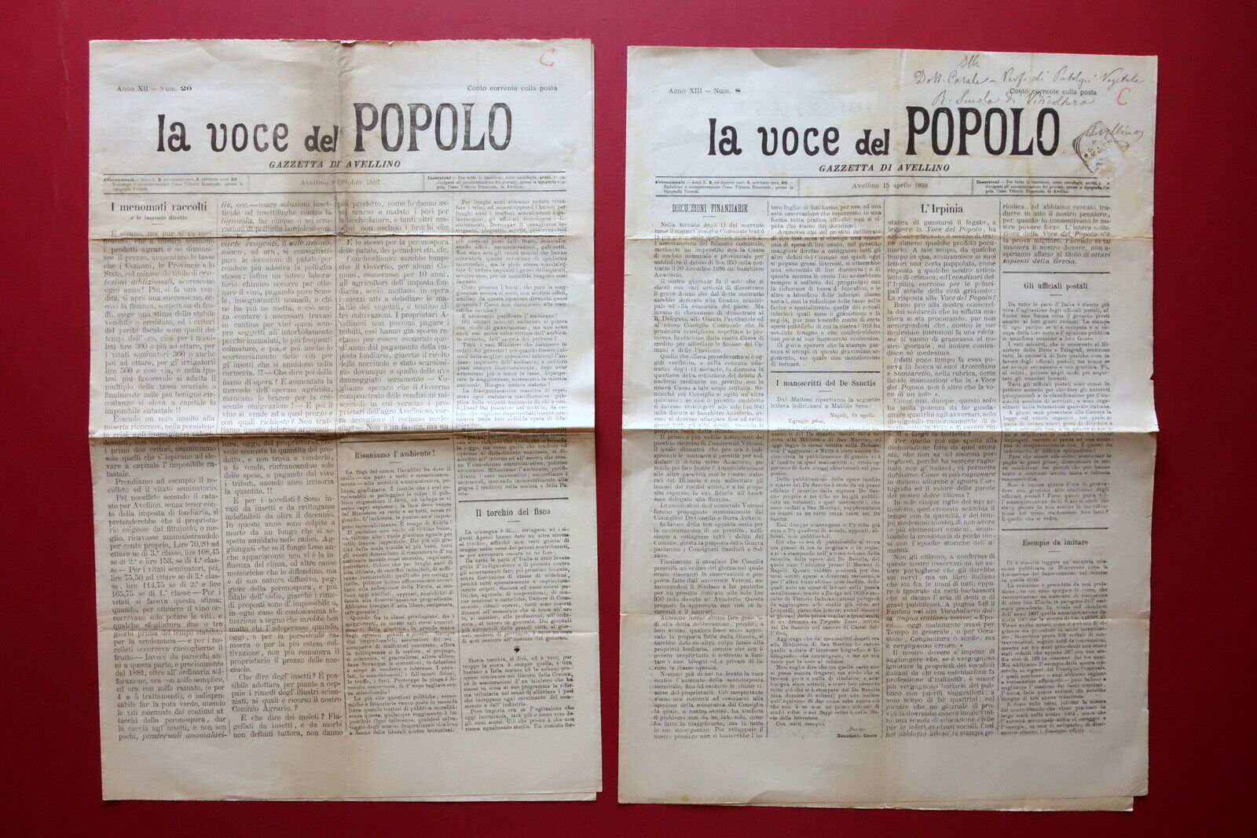

A sinistra La Voce del Popolo, Gazzetta di Avellino, 2 Numeri 1897-1898 completi,
Gazzetta di Avellino. E. Pergola, Avellino 1897-1898; cm 50 x35; pp. 4 non num. "La voce del Popolo".

A destra “Gazzetta del popolo”

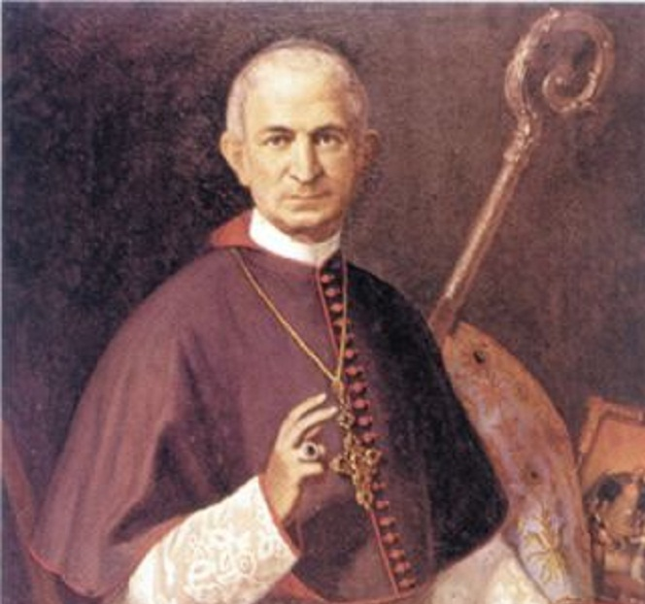

Il Vescovo di Avellino Francesco Paolo Giuseppe Gallo

Stemma della Famiglia Gallo (Vescovo Francesco Gallo)

Il Vescovo di Avellino Serafino Angelini

Il Vescovo di Avellino Giuseppe Padula

Nella foto, tratta dal sito avellinesi.it, al centro in piedi il canonico Don Giuseppe Greco. Seduti: al centro mons. Serafino Angelini, vescovo di Avellino (1896-1908), a destra mons. Giuseppe Padula, vescovo di Avellino dal 1908 al 1928

